

*Concernant les articles de presse :* ***Reproduction effectuée par le CFPB avec l’autorisation du CFC. Toute nouvelle reproduction est soumise au préalable à l’autorisation du CFC.***

*Dernière mise à jour effectuée en septembre 2018*

Support pédagogique conçu et diffusé auprès de ses apprenants par :

© CENTRE DE FORMATION DE LA PROFESSION BANCAIRE

Ce support de formation constitue une œuvre de l’esprit protégée par les dispositions du Code de la propriété intellectuelle et dont les droits d’auteur sont la propriété exclusive du C.F.P.B. Le Code de la propriété intellectuelle n’autorisant, aux termes des paragraphes 2ème et 3ème de l’article L. 122-5, d’une part, que "*les copies ou reproductions strictement réservées à l’usage privé du copiste et non destinées à une utilisation collective*" et, d’autre part, sous réserve du nom de l’auteur et de la source, que "*les analyses et courtes citations justifiées par le caractère critique, polémique, pédagogique, scientifique ou d’information*", toute reproduction et/ou représentation intégrale ou partielle, par quelque moyen que ce soit, non autorisée par le C.F.P.B. ou ses ayants-droit est strictement interdite et sanctionnée au titre de la contrefaçon par les articles L. 335-2 et suivants du Code de la propriété intellectuelle.



**PRÉAMBULE**



DÉROULÉ BLOC 1

Le bloc 1 « Agir dans un environnement en transformation » permet à l’apprenant d’appréhender le cadre de l’environnement bancaire externe (national et international) et interne pour mieux comprendre les besoins d’adaptation de l’entreprise banque et savoir agir en conséquence.

Le bloc 1 est composé de trois modules…



LA JOURNÉE

Dans le module 1, l’intention générale est d’explorer l’écosystème bancaire, travailler la vision externe et interne pour situer son action de manager au quotidien et donner du sens à ses missions.

Les journées 1 et 2 de ce module, appelées **« S’approprier son environnement »** éclairent l’environnement externe de la banque pour faire le lien entre l’entreprise banque et l’environnement économique et financier… dans lequel elle évolue.

Pour explorer ces thèmes, vous allez suivre, pendant cette journée, les aventures d’Anatole MERCIER dans « Sacré challenge ! ».



**SYNOPSIS**

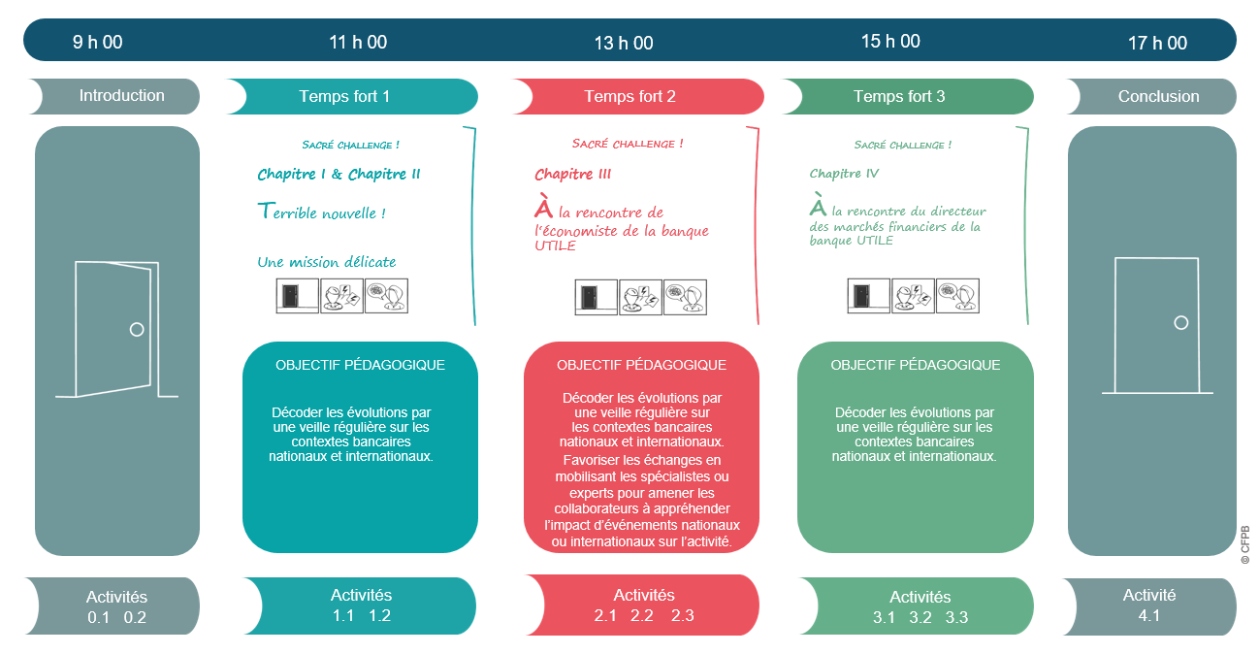



**AVANT-PROPOS**



Bonne journée de formation !



**INTRODUCTION**

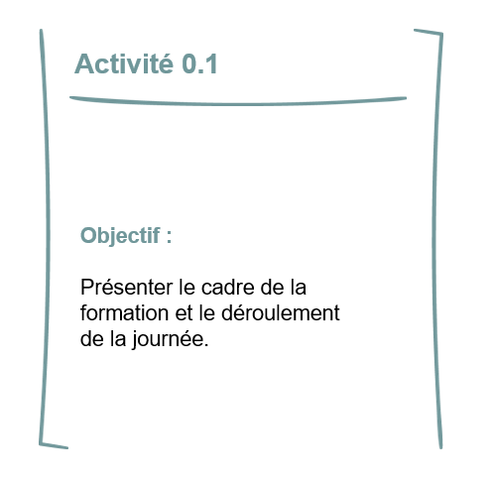

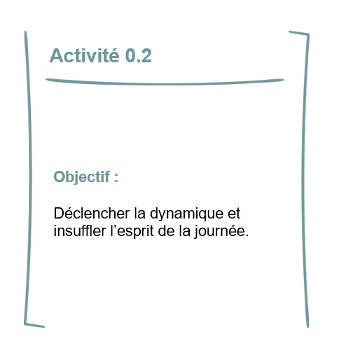



**ACTIVITÉ 0.1**



ÉNONCÉ

Partons à la découverte de cette journée…

RESSOURCES

Il n’y a pas de ressources pour cette activité.

VOS NOTES

|  |
| --- |
|  |



**ACTIVITÉ 0.2**



ÉNONCÉ

Complétez chaque thème du blason par des mots ou des dessins  
en répondant aux questions suivantes :

* Quelle image pensez-vous que votre client a de la banque ?
* Quelle représentation avez-vous de la banque ? D’hier ?  
  D’aujourd’hui et de demain ?

RESSOURCES

Il n’y a pas de ressources pour cette activité.

VOS NOTES

|  |
| --- |
|  |



**TEMPS FORT 1**

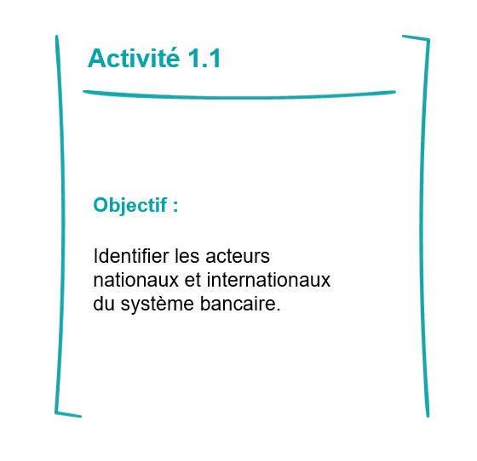

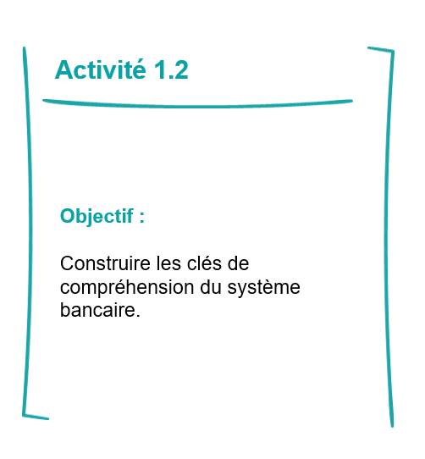



**ACTIVITÉ 1.1**



ÉNONCÉ

* En quoi le salon « La Banque d’aujourd’hui et de demain » est-il une opportunité à la fois pour la banque et pour Anatole ?
* Imaginez le système bancaire comme le système solaire. À votre avis, qu’est-ce qui gravite autour de la banque pour que le système fonctionne ?

RESSOURCES



[Gestion de la banque, Sylvie de Coussergues, Gautier Bourdeaux,   
Thomas Péran, Dunod,](http://bibliotheque.revue-banque.fr/catalog/book/docid/88841886?searchterm=La%20gestion%20de%20la%20banque) 8e édition, [2017,   
Notamment la section 1, pages 3 à 29](http://bibliotheque.revue-banque.fr/catalog/book/docid/88841886?searchterm=La%20gestion%20de%20la%20banque)

[L’essentiel de la banque 2017-2018, Catherine Karyotes, Gualino,  
Les carrés, 5e édition, 2018](http://bibliotheque.revue-banque.fr/reader/docid/88861607/page/1)  
Notamment le chapitre 2 : Banque et environnement macroéconomique et réglementaire, pages 39 à 62



[« Organisation du système bancaire français », FBF.fr, 30 septembre 2014](http://www.fbf.fr/fr/contexte-reglementaire-international/cadre-juridique/organisation-du-systeme-bancaire-francais)

[« Le rôle des institutions financières internationales dans la régulation du système financier », Christophe Destais, Banque & stratégie, 13 septembre 2011](http://www.revue-banque.fr/risques-reglementations/article/role-des-institutions-financieres-internationales)

VOS NOTES

|  |
| --- |
|  |



**ACTIVITÉ 1.2**



ÉNONCÉ

Répondez aux objections suivantes :

* « Les banquiers sont des voleurs, comme les assureurs et les notaires, on le voit bien avec leurs milliards de profits annuels »
* « Jouer avec l’argent des clients, c’est complètement immoral »
* « C’est bien connu, moins il y a d’intermédiaires, mieux le client se porte »
* « Faire payer le client qui retire son propre argent, alors c’est ça être utile ? »
* « Sans les banques, il n’y aurait pas de risque systémique »
* « Les banques sont à l’origine de la crise de 2007/2008 »
* « Les banquiers ne prêtent qu’aux riches »
* « De toute façon, la banque est dépendante des états et des banques centrales et ne décide de rien ! »

RESSOURCES



Vidéo [« Une banque, à quoi ça sert ? », Crédit Agricole, 3 min 29,](https://www.youtube.com/watch?v=XbGHqLPjdds) janvier 2013

Vidéo [« Comprendre le système bancaire 💰 #25 », David et Mumu, 6 min 03,](https://www.youtube.com/watch?v=Ql0bOfLGO8g) mai 2017

VOS NOTES

|  |
| --- |
|  |

FIN DU TEMPS FORT 1

En synthèse, que retenez-vous comme notions clés ?

|  |
| --- |
|  |



**TEMPS FORT 2**

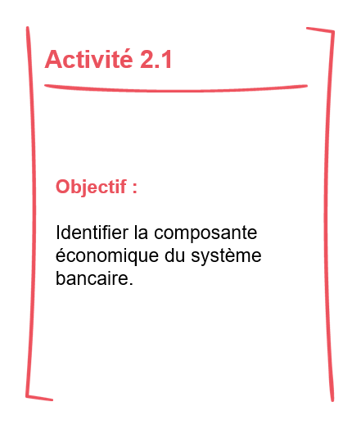

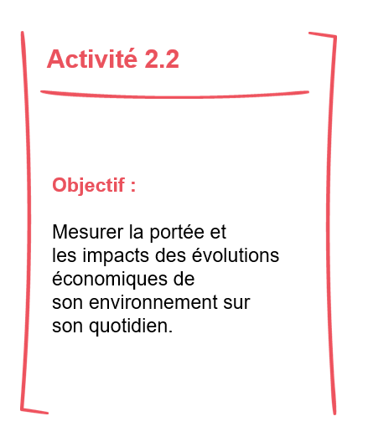

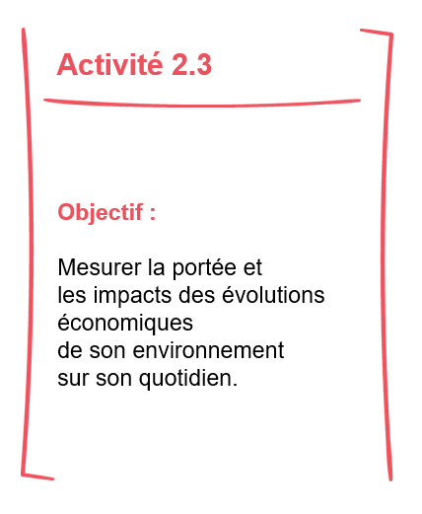



**ACTIVITÉ 2.1**



ÉNONCÉ

* Quel est l’intérêt pour Anatole de décoder son environnement économique ?

RESSOURCES



L’essentiel de la banque 2017-2018, Catherine Karyotes, Gualino,  
Les carrés, 5e édition, 2018  
Notamment le chapitre 1 « La banque et l’économie », pages 17 à 38

VOS NOTES

|  |
| --- |
|  |



**ACTIVITÉ 2.2**



ÉNONCÉ

* Après une période de baisse des taux, voici que s’amorce une remontée des taux d’intérêts.  
  En quoi cela peut-il interroger les objectifs de l’État, des banques centrales et des établissements bancaires ?

RESSOURCES



[« Le FMI souligne les risques liés aux taux d’intérêt très bas », lemonde.fr, Claire Guélaud, 15 avril 2015](https://www.lemonde.fr/economie/article/2015/04/15/le-fmi-souligne-les-risques-lies-aux-taux-d-interet-tres-bas_4616444_3234.html)

[« Zone euro : Les banques peuvent supporter des taux bas-Etude BCE », investir.lesechos.fr, 30 octobre 2017](https://investir.lesechos.fr/marches/actualites/zone-euro-les-banques-peuvent-supporter-des-taux-bas-etude-bce-1717121.php)

[« Les banques au défi des taux](http://www.agefi.fr/banque-assurance/dossiers/20170807/banques-defi-taux-bas-195376) bas », [agefi](http://www.agefi.fr/banque-assurance/dossiers/20170807/banques-defi-taux-bas-195376).fr[, août 2017](http://www.agefi.fr/banque-assurance/dossiers/20170807/banques-defi-taux-bas-195376)

[« L'inflation en zone euro est à l'objectif-Nowotny (BCE](https://investir.lesechos.fr/marches/actualites/l-inflation-en-zone-euro-est-a-l-objectif-nowotny-bce-1772459.php)) », [investir.leschos.fr, juin 2018](https://investir.lesechos.fr/marches/actualites/l-inflation-en-zone-euro-est-a-l-objectif-nowotny-bce-1772459.php)

[« Comment le bilan de la BCE a dépassé celui de la Fed », lesechos](https://www.lesechos.fr/12/05/2017/LesEchos/22444-134-ECH_comment-le-bilan-de-la-bce-a-depasse-celui-de-la-fed.htm).fr[, Etienne Goetz, mai 2017](https://www.lesechos.fr/12/05/2017/LesEchos/22444-134-ECH_comment-le-bilan-de-la-bce-a-depasse-celui-de-la-fed.htm)

[« Les taux bas sont une opportunité pour la France de financer des investissements pour augmenter la croissance et l’inflation », Xavier Ragot, lemonde.fr, 7 décembre 2016](https://www.lemonde.fr/idees/article/2016/12/07/les-taux-bas-sont-une-opportunite-pour-la-france-de-financer-des-investissements-pour-augmenter-la-croissance-et-l-inflation_5044815_3232.html)

[« En France, l’Etat est le grand gagnant des taux bas », lemonde](https://www.lemonde.fr/economie/article/2016/12/07/en-france-l-etat-est-le-grand-gagnant-des-taux-bas_5044747_3234.html).fr[, Marie Charrel, décembre 2016](https://www.lemonde.fr/economie/article/2016/12/07/en-france-l-etat-est-le-grand-gagnant-des-taux-bas_5044747_3234.html)



[La bible de l’efficacité opérationnelle, Richard Bourrelly, Eyrolles, 2015,](http://bibliotheque.revue-banque.fr/reader/docid/88826103/page/9?searchterm=La%20bible%20de%20l'efficacit%C3%A9%20professionnelle)En particulier : Chapitre 2 « Communiquer à l’écrit », les fiches 43, 48 et 49



*Documents de travail*

* Articles de presse
* Article A : « Le FMI souligne les risques liés aux taux d’intérêt très bas », lemonde.fr, Claire Guélaud, 15 avril 2015
* Article B : « Zone euro : Les banques peuvent supporter des taux bas-Étude BCE », investir.lesechos.fr, 30 octobre 2017
* Article C : « Les banques au défi des taux bas », agefi.fr
* Article D : « L'inflation en zone euro est à l'objectif-Nowotny (BCE) », investir.lesechos.fr, 15 juin 2018
* Article E : « Comment le bilan de la BCE a dépassé celui de la Fed », lesechos.fr, Etienne Goetz, 12 mai 2017
* Article F : Les taux bas sont une opportunité pour la France de financer des investissements pour augmenter la croissance et l’inflation, lemonde.fr, Xavier Ragot, 7 décembre 2016
* Article G :« En France, l’État est le grand gagnant des taux bas », lemonde.fr, Marie Charrel, 7 décembre 2016

DOCUMENTS

**Article A**

Le FMI souligne les risques liés aux taux d’intérêt très bas

Les risques financiers se sont accrus depuis le mois d’octobre 2014 et ils se sont déplacés vers des parties du système financier où ils sont plus difficiles à évaluer et à aborder, estime le Fonds monétaire international (FMI) dans son nouveau rapport sur la stabilité financière, rendu public mercredi 15 avril.

« La croissance et des politiques monétaires divergentes ont accru les tensions sur les marchés financiers et sont à l’origine de mouvements de change et de taux d’intérêt rapides et volatiles », a résumé, mercredi 15 avril, José Viñals, directeur du département monétaire et des marchés de capitaux du Fonds et conseiller financier de Christine Lagarde, la directrice générale.

Soulignant que « cette situation n’est qu’en partie le fruit d’un héritage du passé », il a souligné que les risques « ont migré des banques vers le secteur non bancaire (gestion d’actifs et shadow banking – « la banque de l’ombre ») » et « des économies avancées vers les émergentes. »

Discrétion sur les risques potentiels liés aux politiques monétaires

À propos des politiques monétaires, et même s’il est un partisan résolu de politiques non conventionnelles, comme les rachats massifs d’actifs (Quantitative easing) pour soutenir la croissance, auxquels procède par exemple actuellement la Banque centrale européenne (BCE), le FMI, probablement peu désireux de jouer les pompiers pyromanes, ne s’attarde pas sur les risques de bulles qui peuvent aller de pair avec de tels dispositifs.

Tout juste M. Viñals observe-t-il que la prise de risques financiers et la quête du rendement « continuent de pousser la valorisation de certains actifs ».

En revanche, qualifiant de « courageuses », les politiques monétaires non conventionnelles mises en place par la Banque centrale européenne (BCE) ou la Banque du Japon, le conseiller financier de la directrice générale du FMI insiste sur la nécessité d’amplifier l’impact de ces politiques en les complétant par d’autres mesures.

« Dans la zone euro, a insisté M. Viñals, il est nécessaire de s’attaquer aux créances douteuses pour dégager les circuits du crédit. Pourquoi est-ce si important ? Parce que des banques chargées de créances douteuses prêtent moins, or ces créances douteuses représentent plus de 900 milliards d’euros dans la zone euro. »

Le Fonds estime que sans mesures correctrices, la capacité de prêt des banques pourrait se limiter à un faible niveau de 1 % à 3 % par an. Au Japon, ajoute-t-il, le succès des Abenomics passe par la mise en place non seulement de politiques monétaires des plus accommodantes mais aussi par la mise en place des réformes budgétaires et structurelles (participation accrue des femmes au marché du travail etc.).

Mise en garde sur les effets des taux d’intérêt très bas

Le FMI estime par ailleurs qu’il convient de limiter les excès financiers et les effets négatifs d’une période prolongée de bas taux d’intérêt.

Dans la zone euro, où près d’un tiers des obligations souveraines à court et long terme présentent des rendements négatifs, la persistance de faible taux d’intérêts mettrait ainsi en danger un grand nombre d’établissements financiers, et notamment 24 % des assureurs-vie européens de taille moyenne.

Or le secteur compte un portefeuille de 4 400 milliards d’euros d’actifs dans l’Union européenne et il est de plus en plus connecté avec l’ensemble du système financier. D’où un risque évident de contagion…

**Claire GUÉLAUD***lemonde.fr, 15 avril 2015*

**Article B**

Zone euro : Les banques peuvent supporter des taux bas-Étude BCE

Les profits des banques peuvent résister à des taux ultra-bas au sein de la zone euro pendant une décennie au besoin, montre une étude publiée lundi par la Banque centrale européenne (BCE).

Cette dernière a confirmé la semaine dernière qu'elle maintiendrait ses taux d'intérêt à leurs bas niveaux actuels bien après la fin de son programme d'assouplissement quantitatif.

Certaines banques ont dit qu'il leur était impossible de maintenir leur rentabilité dans un environnement de taux aussi bas, ce qui entrave, selon elles, les efforts de la BCE pour soutenir la reprise en les empêchant de transmettre à l'économie réelle la baisse des coûts de financement.

« Bien que le maintien de taux d'intérêt bas pendant longtemps puisse avoir des conséquences négatives sur la rentabilité des banques, des effets néfastes notables ne se matérialisent qu'après une période de temps relativement longue et tendent à être contrebalancés par les améliorations des conditions macroéconomiques associées à de bas taux d'intérêt », écrivent les auteurs de l'étude.

A perspectives macroéconomiques inchangées, l'effet négatif sur la rentabilité des banques pourrait se faire sentir dans un délai de cinq ans mais la croissance économique reporte cet impact, poursuivent-ils dans cette étude qui ne reflète pas nécessairement la position de la BCE.

« Sur les cinq premières années, le changement dans les anticipations sur le PIB font plus que compenser l'impact négatif sur la rentabilité lié au taux bas pour longtemps », estiment les auteurs dans leur scénario le plus optimiste. « Il faudrait environ dix ans pour réduire de 25 % la rentabilité de la banque médiane. »

La rentabilité des fonds propres des grandes banques européennes, sous la supervision directe de la BCE, a atteint 7,10 % au deuxième trimestre contre 5,36 % un an auparavant, montrent des données de la BCE.

La BCE a confirmé la semaine dernière qu'elle maintiendrait ses taux directeurs à leur bas niveau actuel bien après la fin de son programme d'assouplissement quantitatif qu'elle a prolongé jusqu'en septembre 2018 au moins tout en réduisant le montant mensuel de ses achats à 30 milliards d'euros à compter du mois de janvier contre 60 milliards actuellement.

*investir.lesechos.fr, 30 octobre 2017*

**Article C**

Les banques au défi des taux bas

Le contexte des taux d'intérêt très faibles pèse lourdement sur les marges d'intermédiation des banques. Justifiée par les banquiers centraux par la faiblesse de l'inflation et celle de la croissance, la politique monétaire ultra-accommodante menée en zone euro, mais aussi au Japon et encore partiellement aux Etats Unis, ronge les taux prêteurs octroyés par les établissements de crédit.

Ceux-ci, notamment aux Etats Unis, se sont lancés dans une course au volume qui ne peut que se traduire in fine par l'alourdissement du risque de crédit. Cela au moment où le durcissement de la régulation financière place désormais la barre bien plus haut en termes de liquidité et de fonds propres.

Mise en œuvre depuis plusieurs années (la Banque de France situe le début de la baisse tendancielle des taux d'intérêt en 2009), cette politique monétaire risque de durer quelque temps encore compte tenu des incertitudes qui menacent l'économie (conséquences du Brexit, tensions géopolitiques ...). Contestant la responsabilité de sa politique, la BCE estime au contraire…

*agefi.fr, août 2017*

**Article D**

L'inflation en zone euro est à l'objectif-Nowotny (BCE)

La Banque centrale européenne (BCE) a déjà atteint son objectif d'inflation et devrait normaliser sa politique monétaire aussi « rapidement que possible techniquement », a déclaré vendredi Ewald Nowotny qui est membre de son conseil des gouverneurs.

L'institution de Francfort a annoncé jeudi l'arrêt à la fin de l'année de son programme d'achats d'actifs.

Elle a indiqué que ses taux directeurs resteraient à leur niveau historiquement bas « au moins jusqu'à la fin de l'été 2019 et en tout cas aussi longtemps que nécessaire » alors que l'inflation ne se redresse que lentement et que la croissance au sein de la zone euro a nettement ralenti au premier trimestre.

« De mon point de vue, cet objectif (d'une inflation proche de 2 % l'an à moyen terme, NDLR) a été atteint parce que si j'ai 1,7 % ou 1,9 %, cela est dans la marge d'imprécision statistique », a dit Ewald Nowotny lors d'une conférence de presse. « Je crois que la BCE peut dire que nous avons réussi à atteindre notre objectif. »

Ces propos contrastent avec ceux tenus la veille par le président de la BCE Mario Draghi qui a souligné qu'une inflation à 1,7 % au sein de la zone euro n'était pas conforme à l'objectif de la BCE…

Les projections de la BCE prévoient que l'inflation se maintiendra à 1,7 % sur les trois prochaines années.

**François MURPHY, Marc JOANNY  
pour le service français, édité par Juliette ROUILLON***investir.lesechos.fr, 15 juin 2018*

**Article E**

Comment le bilan de la BCE a dépassé celui de la Fed

Les achats de titres et les prêts aux banques ont fait exploser le bilan de la Banque centrale européenne.

A 4.157 milliards d'euros, il dépasse celui de la Fed et de la Banque du Japon.

[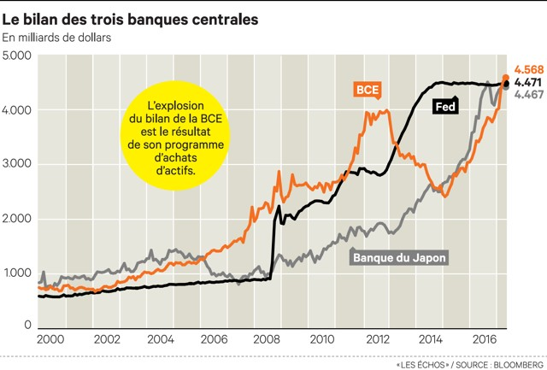](https://images.lesechos.fr/archives/2017/LesEchos/22444/ECH22444134_1.jpg)

Dans la course à la taille de bilan, la Banque centrale européenne (BCE) prend la tête. En effet, selon les dernières données disponibles, le total des actifs de l'institut monétaire européen s'élève à 4.157 milliards d'euros, soit plus de 4.568 milliards de dollars, et devient ainsi le plus important bilan de toutes les banques centrales au monde - à l'exception de la Chine. La banque centrale des Etats-Unis (Fed) a 4.471 milliards de dollars d'actifs inscrits dans ses comptes au 5 mai. Son bilan est stable depuis début 2015, marquant la fin de son assouplissement quantitatif pour relancer l'économie américaine après la crise. Quant à la Banque du Japon, le total des actifs reste sous les 4.500 milliards de dollars, à 4.467 milliards, mais affiche une progression quasi continue. L'Archipel injecte 80.000 milliards de yens par an, soit 645 milliards d'euros via des achats de dette.

L'explosion du bilan de la BCE est le résultat de son programme d'achats d'actifs (le fameux « quantitative easin », ou QE) lancé en mars 2015 pour redresser l'inflation. L'institution a décidé d'acheter pour 60 milliards d'euros d'actifs par mois, principalement de la dette des Etats européens. Ce volume mensuel a été porté à 80 milliards en mars 2016. A la dette des Etats, la BCE a ajouté les obligations d'entreprise. Depuis avril dernier, la BCE a réduit à 60 milliards ses achats d'actifs.

La hausse du bilan n'est cependant pas près de s'arrêter : même si la BCE a mis fin à ses prêts de très longue durée (les TLTRO ont aussi gonflé le bilan de l’institution) l'eurosystème, ensemble des banques centrales de la zone euro, va continuer de grossir : le QE se poursuit jusqu'à la fin de l'année. A cette date, se pose la question de la fin progressive des achats, « taperin », dans le jargon des marchés, alors que l'inflation se rapproche de la cible des 2 %. Selon les observateurs, il ne devrait pas commencer avant 2018 et des signaux avant-coureurs pourraient être envoyés dès la réunion de juin.

**Tour de vis monétaire**

Pour le président de la BCE Mario Draghi, la tâche consistera à lancer progressivement cette opération sans brusquer les marchés, mais assez tôt pour donner en partie gain de cause aux faucons - partisans d'un tour de vis monétaire - au sein de l'institut, notamment l'Allemand Jens Weidmann. Outre-Rhin, le QE, ainsi que le taux de dépôt négatif sont vus d'un très mauvais œil. Lors de la dernière conférence de presse, Mario Draghi avait fait savoir son intention de finir le travail proprement, sous-entendant ainsi qu'il préférait arrêter le QE un peu trop tard que de prendre le risque de l'arrêter trop tôt. Mercredi encore, le patron de la BCE rappelait au Parlement néerlandais, dans une atmosphère tendue, qu'il ne fallait pas crier victoire trop tôt contre l'inflation. L'institut d'émission a encore en mémoire une hausse prématurée des taux d'intérêt en 2011. En outre, la fin du QE ne signifie pas une diminution du bilan mais sa stabilisation. L'amaigrissement des banques centrales est une question qui agite les marchés. Que va-t-il se passer sur le marché obligataire ? Telle est la grande inconnue qui promet des débats houleux, tout comme il y en a eu sur l'efficacité du QE.

**Etienne GOETZ**  
*Les Echos, 12 mai 2017*

**Article F**

Les taux bas sont une opportunité pour la France de financer des investissements pour augmenter la croissance et l’inflation

Pour l’économiste Xavier Ragot, la remontée actuelle des taux d’intérêt témoigne d’anticipations optimistes pour l’économie américaine, mais aussi d’un risque accru de crise dans la zone euro.

Alors que le niveau historiquement bas des taux d’intérêt suscitait des craintes de formation de nouvelles bulles financières, c’est maintenant la remontée des taux d’intérêt depuis l’élection de Donald Trump qui fait souffler une rumeur inquiète quant à la soutenabilité des dettes publiques en Europe. La démission de Matteo Renzi en Italie va de même contribuer à de nouvelles hausses. Ces inquiétudes peuvent laisser le lecteur perplexe : faut-il craindre des taux trop bas ? Ou au contraire la hausse de ces mêmes taux ?

En fait, de même qu’il existe de bonnes et de mauvaises dettes publiques, il existe de bonnes et de mauvaises hausses des taux. Le mouvement que l’on observe correspond à la première catégorie pour les Etats-Unis, mais à la seconde pour l’Italie et l’Europe.

Les taux d’intérêt actuels sont historiquement bas. Les taux de long terme ont même atteint des territoires négatifs, ce qui signifie que prêter de l’argent diminue sa valeur, comme si on louait un coffre-fort pour simplement conserver son épargne. Ces taux longs sont déterminés par trois facteurs : le désir d’épargner, le désir de s’endetter de la part des acteurs privés et des Etats, et, enfin, le niveau de l’inflation. Plus l’épargne est abondante, plus les taux sont faibles, car les épargnants se font concurrence entre eux. La baisse des taux longs est le signe d’un surplus mondial d’épargne par rapport à l’investissement…

Le seul autre facteur de hausse des taux est l’endettement public, massif depuis la crise de 2008. Il a augmenté de plus de 30 % du PIB en France et dans les pays développés. Mais sa contribution à la hausse des taux d’intérêt est de l’ordre de 1 %, ce qui pèse peu face aux tendances profondes de l’épargne.

C’est dans cet environnement qu’il faut comprendre la hausse actuelle des taux. Aux Etats-Unis, elle est pour moitié le résultat d’une hausse des anticipations d’inflation. C’est une bonne nouvelle car cela correspond à une anticipation de reprise d’activité, donc de hausse des salaires et des prix, résultats de l’annonce du programme « national keynésien » de Trump (baisses d’impôts, plan de relance dans les infrastructures). La seconde moitié de la hausse correspond probablement à l’anticipation de l’augmentation de l’investissement public, et donc de la dette américaine….

La France reste plus proche de l’Allemagne que de l’Italie. La récente hausse reste modeste (+ 0,25 %, deux fois moins qu’en Italie) et montre que la France reste perçue comme une valeur refuge en Europe. Même avec cette remontée, ces taux bas restent une opportunité pour la France de financer des investissements susceptibles d’augmenter la croissance et l’inflation. Tant que le rendement économique et social de ces investissements est supérieur à ces taux, il faut investir. Les taux longs remonteront alors, mais ce sera… une bonne nouvelle !

**Xavier RAGOT**   
(Directeur de recherche au CNRS et   
président de l’Observatoire français des conjonctures économiques (OFCE))  
*lemonde.fr, 7 décembre 2016*

**Article G**

En France, l’Etat est le grand gagnant des taux bas

Une note du Conseil d’analyse économique estime que les administrations publiques ont gagné 143 milliards d’euros sur sept ans.

Ménages, banques, entreprises : qui sont les vrais gagnants et les vrais perdants des taux bas ? Depuis que la Banque centrale européenne (BCE) a ramené son taux directeur à zéro dans l’espoir de relancer la croissance, la question fait débat en zone euro. Pour, enfin, trancher sur le sujet, le Conseil d’analyse économique (CAE) publie, mercredi 7 décembre, une note intitulée « Taux d’intérêt très bas : symptômes et opportunités ».

Rédigée par trois économistes membres du CAE, Xavier Ragot (également président de l’Observatoire français des conjonctures économiques, OFCE), Natacha Valla (chef de la division politique et stratégie à la Banque européenne d’investissement) et Christian Thimann (membre du comité exécutif d’Axa), elle donne des estimations inédites sur l’incidence des taux bas en France. Surtout, elle appelle les gouvernements à en profiter – avant que les taux ne remontent – pour investir intelligemment dans les projets d’avenir.

Premier constat : la chute des taux d’intérêt français enregistrée entre 2007 et 2014 (les taux à dix ans sont passés de 4,3 % à 1,6 %) a eu d’importants effets redistributifs. Sur cette période, elle a ainsi « déplacé » près de 190 milliards d’euros des secteurs créanciers nets – ceux qui prêtent – vers les secteurs débiteurs nets – ceux qui empruntent. « Parmi eux, les administrations publiques en ont le plus profité », souligne Agnès Bénassy-Quéré, présidente déléguée du CAE – tout en précisant que ces estimations sont à manipuler avec précaution.

Si l’on considère l’écart entre les intérêts effectivement payés entre 2007 et 2014 et les sommes qu’elles auraient versées, si les taux étaient restés au niveau de 2007, l’économie pour les administrations publiques est d’environ 7 points de produit intérieur brut (PIB) cumulés sur sept ans, soit 143 milliards d’euros. Les entreprises non financières (PME, ETI…) ont, elles aussi, gagné avec les taux bas, à hauteur de 44 milliards d’euros sur la période…

**Marie CHARREL**  
*lemonde.fr, 7 décembre 2016*

* Questionnement QQQOCCP

*Conduisez l’investigation pour vous assurer que vous comprenez bien le(s) problème(s). Rédigez, sur l’ensemble des questions, un minimum de 20 réponses très courtes.*

|  |  |  |
| --- | --- | --- |
| QUOI ? | | |
| **Quels sont les faits constatés ?** | |  |
| **Quels avantages aux taux bas ?**  **Quels risques d’une remontée ?** | |  |
| QUI ? | | |
| **Qui est  concerné ?** | |  |
| **Qui assure  la responsabilité ?** | | . |
| QUAND ? | | |
| **À quel moment le problème se produit-il ?** | |  |
| **À quelle fréquence ?** | |  |
| OÙ ? | | |
| **Où se localise physiquement  le problème ?** |  | |
| COMMENT ? | | |
| **Comment procède-t-on actuellement ?** |  | |
| COMBIEN ? | | |
| **Combien de flux perdus à la clé ?** |  | |
| POURQUOI ? | | |
| **Pourquoi cette analyse ?** |  | |

* Les points clés pour répondre à la question

Recopiez en liste, dans l’ordre des sources consultées, un minimum de 15 informations essentielles (qualitatif et/ou quantitatif), illustrant les éléments constatés dans la première étape.

* Réponse à la problématique

Rédigez un court mémo interne (10 à 15 lignes) sur la problématique :

« Après une période de baisse des taux, voici que s’amorce une remontée des taux d’intérêts. En quoi cela peut-il interroger les objectifs de l’État, des banques centrales et des établissements bancaires ? »

VOS NOTES

|  |
| --- |
|  |



**ACTIVITÉ 2.3**



ÉNONCÉ

* Quand on dit à un banquier « De toute façon bientôt, il n’y aura plus besoin des banques ».  
  En quoi cela interroge-t-il sur la place de la banque dans l’économie ?

RESSOURCES



[« La fin des banques est-elle possible ? », Guillaume [Chocteau](https://www.solverefinance.com/2017/03/09/la-fin-des-banques-est-elle-possible/), SOLVERE Finance,  
 mars 2017](https://www.solverefinance.com/2017/03/09/la-fin-des-banques-est-elle-possible/)

[« L’avenir des banques : des usines pour les plateformes de type Gafa ? », Delphine Cuny, latribune.fr, 30 mars 2018](https://www.latribune.fr/entreprises-finance/banques-finance/l-avenir-des-banques-des-usines-pour-les-plateformes-de-type-gafa-773590.html)

[« Le rôle des banques, Rapprocher épargnants et emprunteurs contribue au bon fonctionnement des économies », Jeanne Gobat, FMI, L’ABC de l’Économie,  
Finances &](https://www.imf.org/external/pubs/ft/fandd/fre/2012/03/pdf/basics.pdf) Développement, [mars 2012](https://www.imf.org/external/pubs/ft/fandd/fre/2012/03/pdf/basics.pdf)



[La bible de l’efficacité opérationnelle, Richard Bourrelly, Eyrolles, 2015,](http://bibliotheque.revue-banque.fr/reader/docid/88826103/page/9?searchterm=La%20bible%20de%20l'efficacit%C3%A9%20professionnelle)En particulier : Chapitre 2 « Communiquer à l’écrit », les fiches 43, 48 et 49

[Comprendre la banque et son environnement en zone euro, Les essentiels de la banque et de la finance, Jonas Siliadin](http://bibliotheque.revue-banque.fr/reader/docid/88836356?searchterm=Comprendre%20la%20banque%20et%20son%20environnement%20en%20zone%20euro), RB édition, 2016Notamment le chapitre 1, pages 15 à 26



*Documents de travail*

DOCUMENTS

**Articles de presse**

Article A : « La fin des banques est-elle possible ? », SOLVERE Finance, Guillaume Chocteau, 9 mars 2017

Article B : « L’avenir des banques : des usines pour les plateformes de type Gafa ? », latribune.fr,   
Delphine Cuny, 30 mars 2018

Article C : « Le rôle des banques, Rapprocher épargnants et emprunteurs contribue au bon fonctionnement des économies », FMI, L’ABC de l’Économie, Finances & Développement, Jeanne Gobat, mars 2012

**Article A**

**La fin des banques est-elle possible ?**

« La guerre couve dans le secteur bancaire, mais les banques n’en sont pas vraiment conscientes, et ceux qui avancent leurs pions ne dévoilent pas toutes leurs intentions ». C’est sur ce message poignant que démarre l’ouvrage prophétique de Philippe Herlin (Apple, Bitcoin, Paypal, Google : La Fin des Banques ?). Cette révolution silencieuse semble être le fait d’une révolution digitale considérable. Cette bataille rangée est conduite par de nombreux avatars du financement participatif, du Peer-to-Peer lending, du Bitcoin et de bien d’autres technologies subversives dont notre connaissance est bien souvent étriquée.

Aujourd’hui le système bancaire traverse une période noire. On peut raisonnablement constater une triple crise qui frappe le secteur de plein fouet.

**Une crise de confiance se fait sentir pour les banques…**

Une crise de confiance est à l’œuvre dans les économies développées. En effet, les banques et assurances ont été tenues responsables des crises financières et spécialement celle des subprimes. Dans son livre intitulé Comprendre la Crise, Alexis Tremoulinas jette la lumière sur le caractère trop affranchi du système bancaire et la « myopie au désastre » dont il s’est rendu coupable dans la genèse de cette crise. En envenimant le marché avec des titres de crédit défectueux, ces banques ont catalysé la situation de credit crunch. Ce fléau a secoué les Etats-Unis et l’Europe en particulier. Par ailleurs, les banques se sachant soutenues par les gouvernements et les Etats Fédéraux ont fait montre d’une faible aversion au risque et d’une forte propension à la spéculation. Les ménages ont par conséquent développé une défiance à l’égard de ces institutions vétustes. Selon un sondage d’Harris Interactive (« The Harns Poll 2013 Reputation quotient« ), parmi les 10 entreprises les moins appréciées des ménages américains 4 sont des banques (BoA, Goldman, AIG, JP Morgan).

Ces éléments permettent ainsi de parler d’une réelle crise de confiance qui frappe le système bancaire et financier dans son ensemble. La vulnérabilité du système bancaire italien ou grecque en est également une bonne illustration.

**… conjuguée à une crise de structure…**

Parallèlement, le système bancaire et financier est actuellement empêtré dans une crise de structure. Cette dernière tient notamment au fait de l’endettement démesuré et parfois irresponsable des institutions bancaires et financières. Ces banques bien souvent « too big to fail » selon l’expression de S. McKinney deviennent de moins en moins flexibles et moins enclines à l’innovation à l’inverse des fintechs. Elles sont par ailleurs soumises à un cadre réglementaire de plus en plus coercitif. On peut citer les contraintes sur les fonds propres des accords de Bale 3. On peut aussi évoquer la réglementation KYC – Know Youri Customer – qui astreint les banques à des lourdes formalités administratives concernant le suivi des clients. Enfin, il est à noter que les institutions bancaires et financières s’effacent de plus en plus devant l’importance massive des banques centrales dans la détermination des politiques monétaires.

**Relayée par une crise morale et judiciaire**

Ces institutions sont enfin impliquées de plus en plus fréquemment dans des délits de taille (HSBC, BNP…). Leur réputation s’est encore galvaudée avec la responsabilité avérée du système bancaire dans les problèmes d’évasion fiscale (Panama Papers). Ces déboires donnent aujourd’hui du grain à moudre aux discours altermondialiste et aux grands détracteurs d’un système financier fougueux et peu lisible. Ces effets combinés fragilisent ainsi l’image des banques traditionnelles. Par ailleurs, ces banques demeurent de plus en plus concurrencées par des fintechs portées par un engouement général autour de l’entrepreneuriat et des startups.

Dans ce contexte, il est ainsi possible d’envisager une fin des banques telles que nous les connaissons. Que sera donc la banque de demain ?

**Guillaume CHOCTEAU***SOLVERE Finance, mars 2017*

**Article B**

**L’avenir des banques : des usines pour les plateformes de type Gafa ?**

**Les banques risquent de perdre la relation avec le client, au profit de nouveaux entrants, selon les experts de Deloitte. À l'ère de l'open banking, elles peuvent se positionner en producteurs de services en marques blanches pour des acteurs maîtrisant l'interface client, comme Amazon.**

Jusqu'où la révolution numérique bouleversera-t-elle le secteur de la banque ? L'essor de l'intelligence artificielle fait craindre au syndicat FO Banques « plus de 30.000 emplois de conseillers susceptibles de disparaître à court terme et des centaines voire milliers d'agences qui pourraient fermer. » Les modèles d'affaires des banques, reposant sur la maîtrise de la chaîne de valeur, « de la relation clientèle à la conception des produits et à la gestion des risques », sont « mis à l'épreuve » à l'heure du numérique, soulignait récemment une étude du régulateur français, l'ACPR. La percée fulgurante d'acteurs chinois venus de l'Internet (Alibaba avec Alipay et Tencent avec WeChat Pay) dans le paiement et la finance, ainsi que les incursions multiples des Gafa dans le domaine sonnent comme des avertissements. Et de nouveaux entrants, des néobanques aux agrégateurs de comptes, profitent de la réglementation européenne qui oblige les banques à ouvrir l'accès à leurs données.

« La banque ouverte, l'open banking [l'ouverture des systèmes d'information des banques et le partage des données de leurs clients à des tiers, ndlr] poussé par la DSP2 [la deuxième directive européenne sur les services de paiements], c'est une vraie révolution pour le secteur » a observé Damien Leurent, associé responsable du secteur institution financière chez Deloitte, en présentant une étude sur les tendances du secteur.

Pour l'instant, « le modèle traditionnel, que l'on dit menacé depuis 10 ou 15 ans, tient toujours et n'a pas de remplaçant » et « peu de clients ont quitté leur banque traditionnelle » pour une version 100% en ligne ou une des néobanques mobiles « dont l'avantage fonctionnel reste discutable » selon Julien Maldonato, expert de la transformation digitale dans l'industrie financière chez Deloitte.

« Ce n'est pas la révolution susceptible de faire basculer les Français au point de changer de banque principale : il n'y a pas eu d'effet fort sur la redistribution des parts de marché » a-t-il relevé.

Mais une grande interrogation demeure : les ambitions des géants du Web.

**Suivistes sur l'expérience client ?**

D'ores et déjà, à l'ère du numérique et du mobile dans la poche, les banques maîtrisent de moins en moins la totalité de leur relation client, dépendant de fournisseurs technologiques pour leurs infrastructures, leurs logiciels et les plateformes (iOS et Android). Elles ont beaucoup investi dans leurs propres applications mobiles mais essentiellement pour se mettre à niveau et rester dans la course.

« Les banques ne définissent plus les standards de l'expérience client bancaire, elles se contentent de suivre les standards définis par les Fintechs et géants du digital » souligne l'étude de Deloitte.

Et demain, l'open banking va changer les règles du jeu, la concurrence et les gains de parts de marché s'articulant autour « du partage des données et de transactions avec un écosystème de partenaires. »

Plusieurs options s'ouvrent alors aux banques pour exister dans ce nouvel univers. Le statu quo consisterait à continuer d'offrir une gamme complète de services, sans s’ouvrir à des tiers, ce qui supposera d'exploiter plus efficacement les données : un modèle restant finalement fermé, difficilement tenable dans l'environnement réglementaire européen. Une autre voie serait de conserver l'interface client et de rester le point d'interaction principal pour les clients, en ne fournissant plus de produits et services exclusifs mais une offre ouverte à ceux de tiers, autres banques, Fintechs, etc. Un autre chemin plus radical serait de se concentrer sur l'infrastructure : la banque ne fournirait plus ni l'interface client ni les produits bancaires mais son système de paiement ou des fonctions de middle-office, par exemple dans la conformité comme l'identification client (KYC ou know your customer) ou les contrôles anti-blanchiment.

**Des « producteurs » pour les plateformes**

Enfin, il y a la voie du « producteur » pour des plateformes de distribution tierces : la banque abandonne le contrôle de l'interface client et se différencie grâce à la force de ses produits qui lui donne accès aux clients. Elle se recentre en quelque sorte sur une logique d'offre et sur sa fonction centrale de production de crédit et de produits financiers, dont elle a essayé de se détacher ces dernières années afin de mieux écouter les besoins réels des clients.

« Les banques ont la possibilité de se positionner comme des usines, afin de répondre à de gros appels d'offres de grands acteurs comme les Gafa, tels qu'Amazon. Ce scénario est probable » a estimé Julien Maldonato.

« Il ne faut pas faire l'autruche : les acteurs bancaires traditionnels risquent de perdre la relation client, les Chinois ont le réflexe de tout faire sur les applications d'Alibaba ou de Tencent, la vie des Français passera aussi par de grandes plateformes. Certains des acteurs bancaires traditionnels ont commencé à en faire le deuil. Cette tendance sera lente et longue mais elle est certaine » a-t-il affirmé.

Il cite l'exemple de la banque de Singapour DBS, qui a engagé dès 2013 une transformation digitale radicale, s'inspirant de la démarche des Gafa, dans une logique de banque ouverte. Elle [a lancé en novembre](https://www.dbs.com/newsroom/Reimagining_banking_DBS_launches_worlds_largest_banking_API_developer_platform) dernier « la plus vaste plateforme bancaire d'API *(interface de programmation)* pour développeurs au monde » : plus d'une cinquantaine de partenaires, de McDonald's à des startups comme Foodpanda s'y sont connectées.

La banque espagnole BBVA s'est aussi illustrée comme une pionnière de la transformation numérique : en mai dernier, après un an de tests, elle a lancé son [programme d'open banking, BBVA API Market](https://www.bbva.com/en/bbva-launches-open-banking-business/), huit interfaces permettant à des tiers de se connecter à ses systèmes, avec l'ambition de devenir « la meilleure plateforme sur laquelle construire de nouvelles expériences digitales. » Elle estime que ces API pourraient lui fournir « de nouvelles sources d'acquisition de clients et d'origination de prêts. » A la fois producteur et plateforme, pour l'instant.

**Delphine CUNY** *latribune.fr, 30 mars 2018*

**Article C**

**Le rôle des banques  
Rapprocher épargnants et emprunteurs contribue au bon fonctionnement des économies**

Supposons que vous disposiez de 1.000 dollars et que vous vouliez faire fructifier cette somme pendant un an, ou que vous souhaitiez acheter une maison et deviez emprunter 100.000 dollars, à rembourser sur plus de 30 ans.

Il vous serait difficile, voire impossible, de trouver seul un emprunteur ayant besoin d’exactement 1.000 dollars pendant un an, ou un prêteur pouvant se passer de 100.000 dollars pendant 30 ans.

C’est là que les banques entrent en scène.

Bien qu’elles fassent beaucoup de choses, leur principale fonction est de recueillir des fonds - appelés dépôts - de les assembler et de les prêter à ceux qui en ont besoin. Les banques sont des intermédiaires entre les déposants (qui leur prêtent de l’argent) et les emprunteurs (à qui elles en prêtent). On qualifie d’intérêt la rémunération des dépôts par les banques et ce qu’elles perçoivent en contrepartie de leurs prêts.

Les déposants peuvent être des personnes, des ménages, des entreprises financières et non financières, des États ou des collectivités locales. Il en va de même pour les emprunteurs. Les dépôts peuvent être à vue (cas d’un compte courant) ou disponibles avec certaines restrictions (dépôts d’épargne et à terme).

**Les prêts**

À un moment donné, certains déposants ont besoin de leur argent, mais ce n’est pas le cas de tous. Cela permet aux banques d’utiliser les dépôts à court terme pour faire des prêts de plus longue durée selon un processus de transformation des échéances, c’est-à-dire de conversion d’un passif à court terme (les dépôts) en actifs à long terme (les prêts). Les banques versant moins aux déposants qu’elles ne reçoivent des emprunteurs, la différence représente généralement l’essentiel de leurs revenus dans la plupart des pays.

Les banques peuvent compléter les dépôts, source classique de financement, en empruntant directement sur les marchés monétaires et financiers. Elles peuvent émettre des titres, comme des billets de trésorerie ou des obligations, ou encore prêter temporairement des effets en leur possession à d’autres institutions en échange de liquidités, ce qu’il est convenu d’appeler les pensions livrées. Enfin, elles peuvent constituer un titre avec des prêts qu’elles détiennent et le céder sur le marché pour obtenir des fonds à repréter (procédé appelé transformation en liquidité et titrisation).

La principale fonction des banques est de rapprocher créanciers et emprunteurs, mais elles sont aussi indispensables au système national et international des paiements, et elles créent de la monnaie.

Personnes physiques, entreprises et États n’ont pas seulement besoin d’un endroit où déposer et emprunter, il leur faut aussi faire circuler les fonds, par exemple des acheteurs aux vendeurs, des employeurs aux salariés ou des contribuables à l’État. Là aussi les banques ont un rôle crucial. Elles exécutent les paiements, que ce soit un chèque de petit montant ou un important règlement électronique entre banques. Le système de paiement est un réseau complexe de banques locales, nationales et internationales ; il fait intervenir les banques centrales et des mécanismes privés qui effectuent la compensation entre les banques. L’exécution des paiements est souvent quasi immédiate. Le système englobe aussi les cartes de crédit et de paiement. Son bon fonctionnement conditionne l’efficacité d’une économie, les incidents étant susceptibles de perturber les échanges et donc de nuire à la croissance.

**La création de monnaie**

Les banques doivent garder en réserve, sans la prêter, une fraction de leurs dépôts, sous forme de numéraire ou de titres pouvant être rapidement liquidés. Le montant des réserves dépend de l’évaluation faite par une banque des besoins de numéraire de ses déposants et des obligations imposées par le régulateur, en général la banque centrale, institution publique placée au centre du système monétaire et bancaire d’un pays. Les banques déposent ces réserves obligatoires auprès de la banque centrale (Réserve fédérale américaine, Banque du Japon, Banque centrale européenne). En prêtant le reste des dépôts, elles créent de la monnaie, qui peut servir à acheter des biens et des services, puis retourner dans le système bancaire sous forme de dépôt dans une autre banque, laquelle peut alors en prêter une partie. On appelle ce phénomène de prêts successifs l’effet multiplicateur. Son amplitude – le montant de monnaie créé à partir d’un montant initial – dépend des ratios de réserves obligatoires.

Les banques prêtent et recyclent l’excédent de monnaie au sein du système financier ; de plus, elles créent, distribuent et négocient des titres.

Outre l’écart entre les intérêts qu’elles versent et qu’elles perçoivent et la rémunération des titres qu’elles détiennent, les banques ont plusieurs autres sources de revenus :

le produit des négociations de titres ;

les commissions pour services à la clientèle, comme la tenue de compte, la banque de financement et d’investissement, la gestion des prêts ainsi que la création, la distribution et la vente d’autres produits financiers tels que les assurances et les fonds de placement.

Les banques gagnent en moyenne 1 % à 2 % du montant de leurs prêts et titres, ce que l’on a coutume d’appeler le rendement des actifs.

**La transmission de la politique monétaire**

Les banques sont au centre de la transmission de la politique monétaire, l’un des instruments les plus importants de l’État pour réaliser une croissance sans inflation. La banque centrale contrôle la masse monétaire au niveau national, tandis que les banques facilitent les flux monétaires sur les marchés où elles opèrent. La banque centrale peut diminuer ou augmenter la masse monétaire en modifiant les réserves obligatoires des banques et en achetant ou en cédant des titres sur le marché, avec les banques comme principales contreparties. Les banques peuvent contracter la masse monétaire en augmentant leurs dépôts à la banque centrale ou d’autres formes d’actifs liquides qu’elles détiennent, ceux qui sont facilement convertibles en liquidités sans véritables répercussions sur le prix. Une forte hausse des réserves des banques ou de leurs actifs liquides, quelle qu’en soit la raison, peut entraîner une « raréfaction du crédit » qui réduit leur capacité de prêt, rendant par-là les emprunts plus coûteux, les clients payant plus cher les prêts raréfiés. Cette situation peut être préjudiciable à la croissance.

Les banques peuvent faire faillite, tout comme les autres entreprises, mais cela risque d’avoir plus de répercussions sur les clients, les autres banques, la société et l’ensemble du marché. Il peut y avoir gel des dépôts, rupture des relations de prêt et non-renouvellement des lignes de crédit utilisées par les entreprises pour régler les salaires ou les fournisseurs. En outre, des faillites bancaires en chaîne peuvent se produire.

Il y a trois grandes sources de vulnérabilité des banques :

un pourcentage élevé de financements à court terme, tels que dépôts à vue et pensions livrées. La plupart des dépôts servent à financer des prêts à plus long terme, difficiles à convertir rapidement en liquidités ;

un faible ratio liquidités/actifs;

un faible ratio capital (actif moins passif)/actif.

Les déposants et autres créanciers peuvent exiger le paiement presque immédiat des dépôts à vue et des titres mis en pension. Si, à tort ou à raison, une banque donne l’impression d’avoir des problèmes, les clients, craignant de perdre leurs dépôts, peuvent les retirer si vite que la faible fraction d’actifs liquides détenus par la banque est rapidement épuisée. Dans le cas de ces « paniques bancaires », une banque risque de devoir vendre, souvent à perte, d’autres actifs à plus long terme et moins liquides pour faire face aux retraits. Si les pertes sont élevées, elles peuvent dépasser le montant des fonds propres et provoquer la faillite.

La banque est surtout affaire de confiance, de conviction qu’un établissement est en mesure d’honorer ses obligations. Le moindre doute peut entraîner un mouvement de panique, voire la faillite, même d’une banque solvable. De nombreux pays assurent les dépôts contre la faillite, et la récente crise montre qu’un recours accru aux financements de marché rend les banques vulnérables à des retraits de capitaux causés par les craintes des investisseurs plus que par des retraits précipités des déposants.

**La nécessité d’une réglementation**

La santé et la solidité des banques étant un souci majeur pour les pouvoirs publics, des mesures ont été prises pour limiter les faillites bancaires et les réactions de panique qui peuvent en résulter. Dans la plupart des pays, il faut un agrément pour exercer des activités bancaires et avoir droit aux dispositifs de soutien public, comme les prêts d’urgence de la banque centrale et la garantie explicite des dépôts jusqu’à un certain montant. Les banques sont régies par la loi du pays d’origine et généralement supervisées. Si elles opèrent à l’étranger, elles peuvent aussi être régulées par le pays d’accueil. Les régulateurs disposent de larges pouvoirs d’intervention dans les banques en difficulté, afin de limiter les perturbations.

La réglementation est généralement conçue pour limiter l’exposition des banques aux risques de crédit, de marché, de liquidité et de solvabilité. Pour amortir les pertes, les banques doivent maintenant disposer de plus de fonds propres, en quantité et en qualité, qu’avant la crise financière, par exemple sous forme de bénéfices non distribués et de capital versé. Les grandes banques internationales doivent en avoir encore davantage pour tenir compte de l’effet éventuel de leur faillite sur la stabilité de l’ensemble du système (risque systémique). La réglementation fixe aussi des montants minimums d’actifs liquides et prescrit des sources de financement stables et à plus long terme.

Les régulateurs ont entrepris d’examiner l’importance grandissante des institutions qui exercent des fonctions de type bancaire, mais ne sont pas réglementées comme les banques (celles qu’il est convenu d’appeler les banques parallèles ou finance de l’ombre) et recherchent les moyens de les réglementer. La récente crise financière a montré l’importance systémique de ces établissements qui comprennent les sociétés de financement, les banques d’investissement et les fonds de placement du marché monétaire.

**Jeanne GOBAT** *(Économiste principale au Département des marchés monétaires et de capitaux du FMI),  
FMI, L’ABC de l’Économie  
Finances & Développement, mars 2012*

VOS NOTES

|  |
| --- |
|  |

FIN DU TEMPS FORT 2

En synthèse, que retenez-vous comme notions clés ?

|  |
| --- |
|  |



**TEMPS FORT 3**

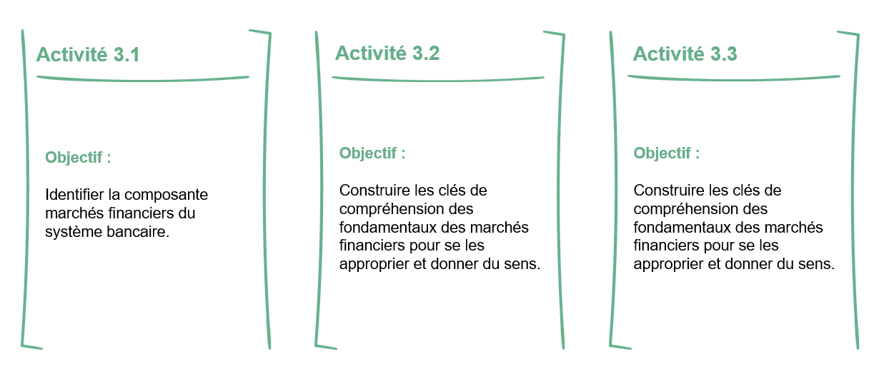







**ACTIVITÉ 3.1**



ÉNONCÉ

* En quoi connaitre les fondamentaux des marchés financiers est-il important pour la mission d’Anatole ?

RESSOURCES

Il n’y a pas de ressources pour cette activité.

VOS NOTES

|  |
| --- |
|  |



**ACTIVITÉ 3.2**



ÉNONCÉ

Répondez rapidement aux questions qui vous sont proposées.

1. Citez les noms des marchés financiers que vous connaissez ?
2. Citez les opérations que vous avez déjà pratiquées, à titre personnel ou pour le compte de clients.
3. Quel est le niveau actuel de l’indice CAC 40,de l’indice Dow Jones ?  
   À votre connaissance, comment les marchés d’actions et de taux sont-ils orientés actuellement ?
4. À votre avis, quels sont les événements marquants de l’actualité financière ?
5. Qu’évoquent pour vous les termes « guerre des changes » et « crise de change » ?
6. Savez-vous comment cotent les monnaies ?
7. Quels sont les événements marquants de l’actualité en matière de taux de change ?

RESSOURCES



*Fascicule Marché des capitaux* (sur le campus numérique)



Vidéo « [Dessine-moi l'éco : La valeur d'une monnaie peut-elle impacter l'économie  
d'un pays ? », Dessine-moi, l'éco, 3 min 25,](https://www.youtube.com/watch?v=k8InNv3RfCA) [mars](https://www.youtube.com/watch?v=k8InNv3RfCA) 2015

VOS NOTES

|  |
| --- |
|  |



**ACTIVITÉ 3.3**



ÉNONCÉ

* Recensez les principales fonctions économiques des marchés financiers.
* Quels sont les différents instruments financiers traités sur les marchés de capitaux ?

RESSOURCES



[Vidéo « La bourse et le financement des entreprises »,  
Dessine-moi l’éco, 3 min 25, juin 2012](https://www.youtube.com/watch?v=xcaQNIgF3R4)



*Fascicule Marché des capitaux* (sur le campus numérique)

VOS NOTES

|  |
| --- |
|  |

FIN DU TEMPS FORT 3

En synthèse, que retenez-vous comme notions clés ?

|  |
| --- |
|  |



**CONCLUSION**

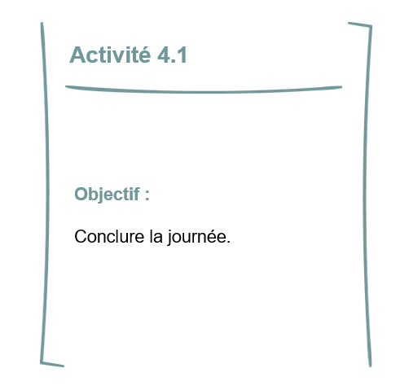



**ACTIVITÉ 4.1**



ÉNONCÉ

Retraçons le chemin parcouru dans cette journée…

RESSOURCES

Il n’y a pas de ressources pour cette activité.

VOS NOTES

|  |
| --- |
|  |



**ANNEXES**

ACTIVITÉ 1.1

Bibliothèque numérique

*Gestion de la banque*, Sylvie de Coussergues, Gautier Bourdeaux, Thomas Péran, Dunod, 8e édition, 2017

<http://bibliotheque.revue-banque.fr/reader/docid/88841886/page/1>

*L’essentiel de la banque 2018-2019*, Catherine Karyotis, Gualino, Les carrés, 5e édition, 2018

<http://bibliotheque.revue-banque.fr/reader/docid/88861607/page/1>

**Web**

[« Organisation du système bancaire français », FBF.fr, 30 septembre 2014](http://www.fbf.fr/fr/contexte-reglementaire-international/cadre-juridique/organisation-du-systeme-bancaire-francais)

http://www.fbf.fr/fr/contexte-reglementaire-international/cadre-juridique/organisation-du-systeme-bancaire-francais

[« Le rôle des institutions financières internationales dans la régulation du système financier », Christophe Destais, Banque & stratégie, 13 septembre 2011](http://www.revue-banque.fr/risques-reglementations/article/role-des-institutions-financieres-internationales)

<http://www.revue-banque.fr/risques-reglementations/article/role-des-institutions-financieres-internationales>

ACTIVITÉ 1.2

Web

Vidéo « Une banque, à quoi ça sert ? », Crédit Agricole, 3 min 29, janvier 2013 <https://www.youtube.com/watch?v=XbGHqLPjdds>

Vidéo « Comprendre le système bancaire 💰 #25 », David et Mumu, 6 min 03, mai 2017

<https://www.youtube.com/watch?v=Ql0bOfLGO8g>

ACTIVITÉ 2.1

Bibliothèque numérique

*L’essentiel de la banque 2018-2019*, Catherine Karyotis, Gualino, Les carrés, 5e édition, 2018

<http://bibliotheque.revue-banque.fr/reader/docid/88861607/page/1>

ACTIVITÉ 2.2

Web

« Le FMI souligne les risques liés aux taux d’intérêt très bas », lemonde.fr, Claire Guélaud, 15 avril 2015

<https://www.lemonde.fr/economie/article/2015/04/15/le-fmi-souligne-les-risques-lies-aux-taux-d-interet-tres-bas_4616444_3234.html>

« Zone euro : Les banques peuvent supporter des taux bas-Etude BCE », investir.lesechos.fr,   
30 octobre 2017

<https://investir.lesechos.fr/marches/actualites/zone-euro-les-banques-peuvent-supporter-des-taux-bas-etude-bce-1717121.php>

« Les banques au défi des taux bas », agefi.fr, août 2017

<http://www.agefi.fr/banque-assurance/dossiers/20170807/banques-defi-taux-bas-195376>

« L'inflation en zone euro est à l'objectif-Nowotny (BCE) », investir.lesechos.fr, 15 juin 2018

<https://investir.lesechos.fr/marches/actualites/l-inflation-en-zone-euro-est-a-l-objectif-nowotny-bce-1772459.php>

« Comment le bilan de la BCE a dépassé celui de la Fed », lesechos.fr, Etienne Goetz, 12 mai 2017

<https://www.lesechos.fr/12/05/2017/LesEchos/22444-134-ECH_comment-le-bilan-de-la-bce-a-depasse-celui-de-la-fed.htm>

« Les taux bas sont une opportunité pour la France de financer des investissements pour augmenter la croissance et l’inflation », Xavier Ragot, lemonde.fr, 7 décembre 2016

<https://www.lemonde.fr/idees/article/2016/12/07/les-taux-bas-sont-une-opportunite-pour-la-france-de-financer-des-investissements-pour-augmenter-la-croissance-et-l-inflation_5044815_3232.html>

« En France, l’Etat est le grand gagnant des taux bas », lemonde.fr, Marie Charrel, décembre 2016

<https://www.lemonde.fr/economie/article/2016/12/07/en-france-l-etat-est-le-grand-gagnant-des-taux-bas_5044747_3234.html>

Bibliothèque numérique

*La bible de l’efficacité opérationnelle*, Richard Bourrelly, Eyrolles, 2015

<http://bibliotheque.revue-banque.fr/reader/docid/88826103/page/9?searchterm=La%20bible%20de%20l'efficacit%C3%A9%20professionnelle>

ACTIVITÉ 2.3

Web

« La fin des banques est-elle possible ? », Guillaume Chocteau, SOLVERE Finance, 9 mars 2017

<https://www.solverefinance.com/2017/03/09/la-fin-des-banques-est-elle-possible/>

« L’avenir des banques : des usines pour les plateformes de type Gafa ? », Delphine Cuny, latribune.fr, 30 mars 2018

<https://www.latribune.fr/entreprises-finance/banques-finance/l-avenir-des-banques-des-usines-pour-les-plateformes-de-type-gafa-773590.html>

« Le rôle des banques, Rapprocher épargnants et emprunteurs contribue au bon fonctionnement des économies », Jeanne Gobat, FMI, L’ABC de l’Économie, Finances & Développement, mars 2012

<https://www.imf.org/external/pubs/ft/fandd/fre/2012/03/pdf/basics.pdf>

Bibliothèque numérique

*La bible de l’efficacité opérationnelle*, Richard Bourrelly, Eyrolles, 2015

<http://bibliotheque.revue-banque.fr/reader/docid/88826103/page/9?searchterm=La%20bible%20de%20l'efficacit%C3%A9%20professionnelle>

*Comprendre la banque et son environnement en zone euro, Les essentiels de la banque et de la finance*, Jonas Siliadin, RB édition, 2016

<http://bibliotheque.revue-banque.fr/reader/docid/88836356?searchterm=Comprendre%20la%20banque%20et%20son%20environnement%20en%20zone%20euro>

ACTIVITÉ 3.2

Web

Vidéo « Dessine-moi l'éco : La valeur d'une monnaie peut-elle impacter l'économie d'un pays ? », Dessine-moi l'éco, 3 min 25, mars 2015

<https://www.youtube.com/watch?v=k8InNv3RfCA>

ACTIVITÉ 3.3

**Web**

Vidéo « La bourse et le financement des entreprises », Dessine-moi l’éco, 3 juin 2012

https://www.youtube.com/watch?v=xcaQNIgF3R4